https://oshwhub.com/lxu0423/lithermal-thermal-imaging-camera

热成像刷新率：25Hz

测温范围：0-106.4 ℃ （据说可以测到-20 ℃，但内置光标似乎只能显示到0℃）

传感器分辨率：160*120

海康威视TB4117，如果是UVC模式还需要一个88179芯片的网卡来改，或者让卖家帮改NCM模式。

视频发布时海康TB4117参考价格：290元。个人感觉现在性价比不高了，不过手头如果有4117还可以拿来改造一下。

摄像头设置

需要确保管理员密码为：Ab123456

热成像模组通过USB连接到PCB，USB所需的4条线在PCB丝印层均有说明。连接前需要通过88179网卡把海康4117设置为NCM模式，通过海康威视“设备网络搜索”（可以在海康威视官网找到，不要用密码重置工具，那个要企业认证）将模组的IP地址设置为192.168.64.64，管理员密码设置为Ab123456（提示弱密码可以先设置一个符合要求的，然后在网页后台用户管理修改admin密码为这个）。

如果你的海康4117是UVC模式，可以[参考这个](https://www.bilibili.com/read/cv25703139)中关于88179的描述，改回NCM模式并设置IP地址，并使用Linux虚拟机连接，设置管理员密码。 如需重置密码，需要到海康官网“密码重置”注册一个账号，并使用“设备网络搜索”通过导出特征文件的方式重置密码。

下面是摄像头相关设置，建议按照图片顺序操作，其中IP地址可以在“设备网络搜索”修改，管理员密码改不了可以先设置一个强密码，然后到4117的web里改。

视频编码：

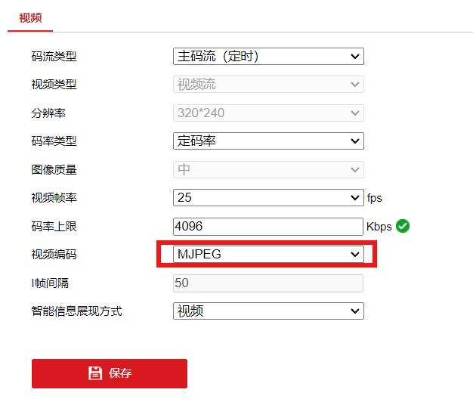

Web认证：

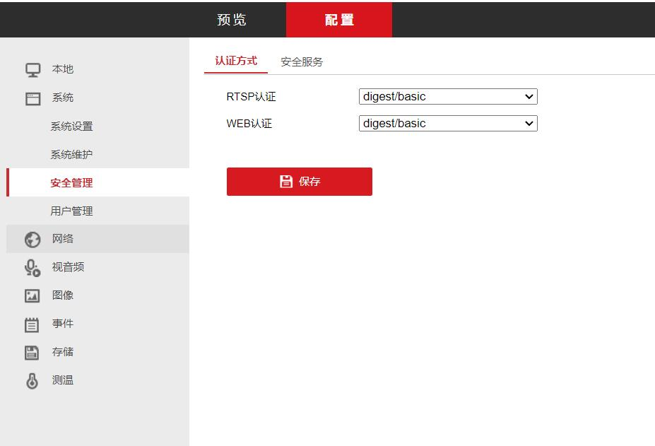

视频旋转（其中视频制式没有显示就不用改）：

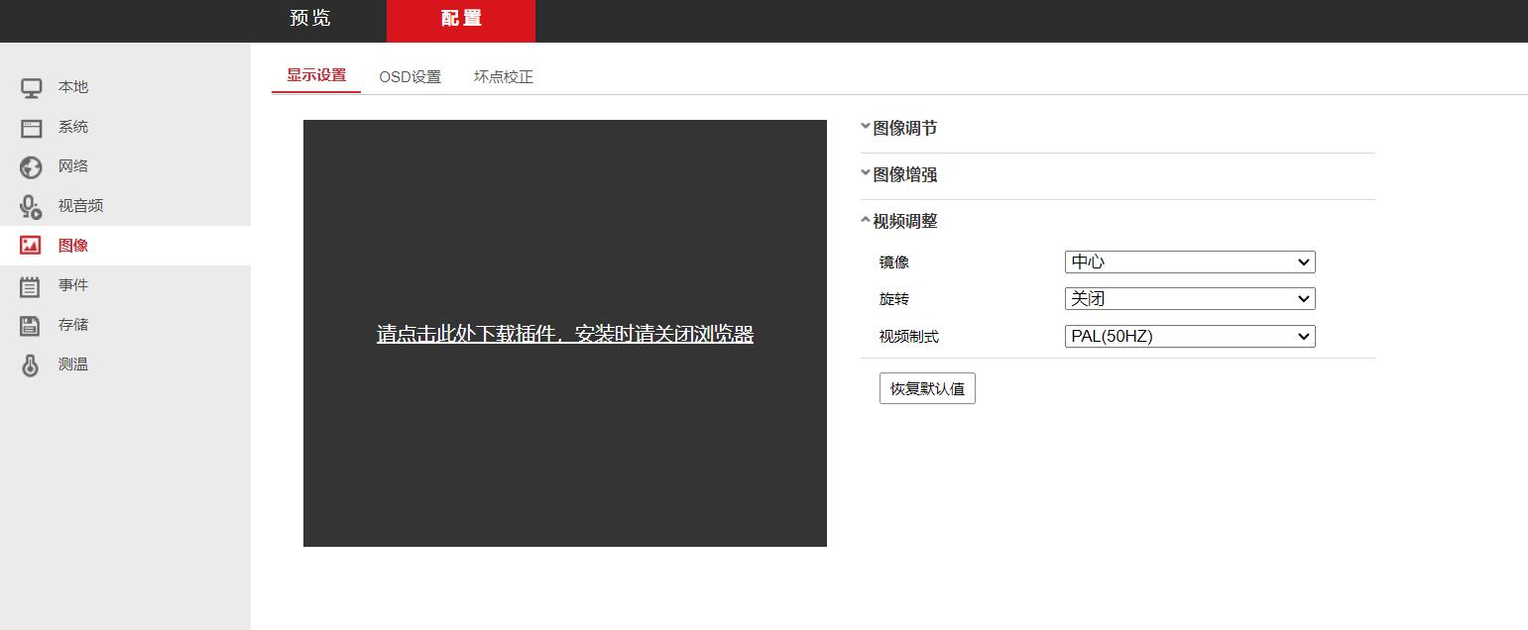

NCM模式：

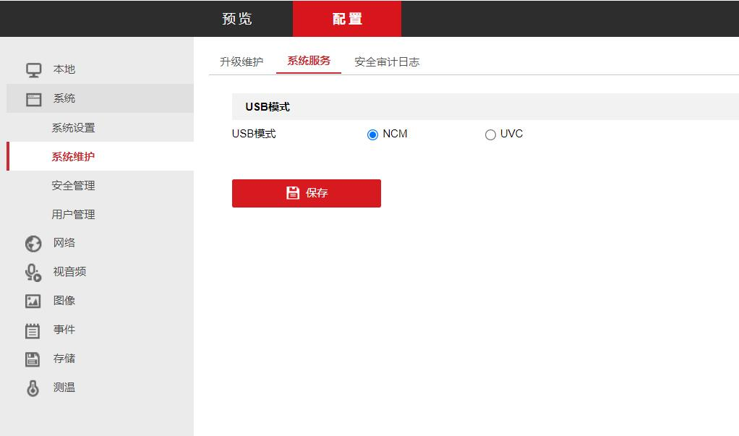

IP地址（也可以在web里改）：

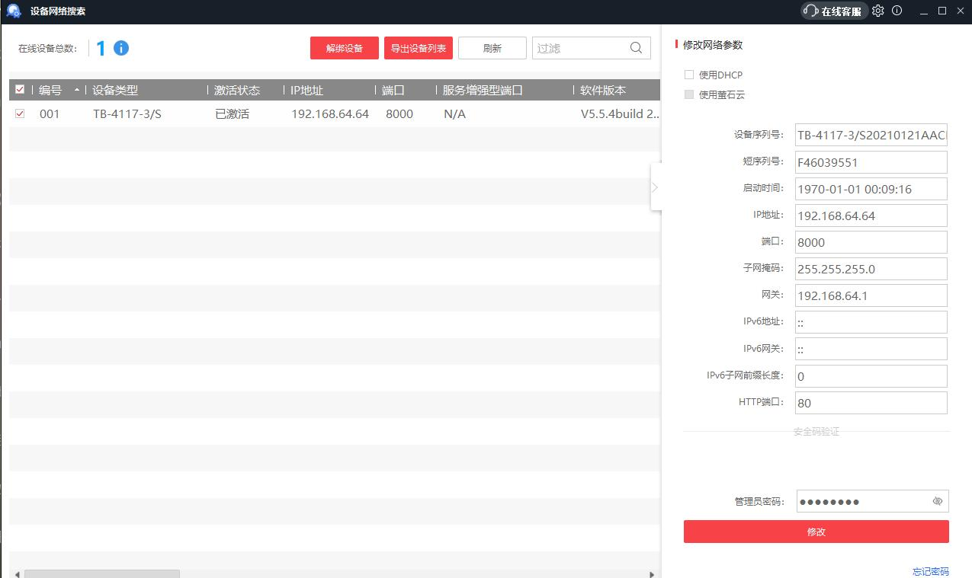

再次上电，如果一切正常，屏幕应该会显示热成像画面。

外壳组装

4117模组拆开后按照下图组装，注意安装方向  
第一步安装热成像镜头部分，从外往里（此时需要先断开排线，固定好后再连接）：

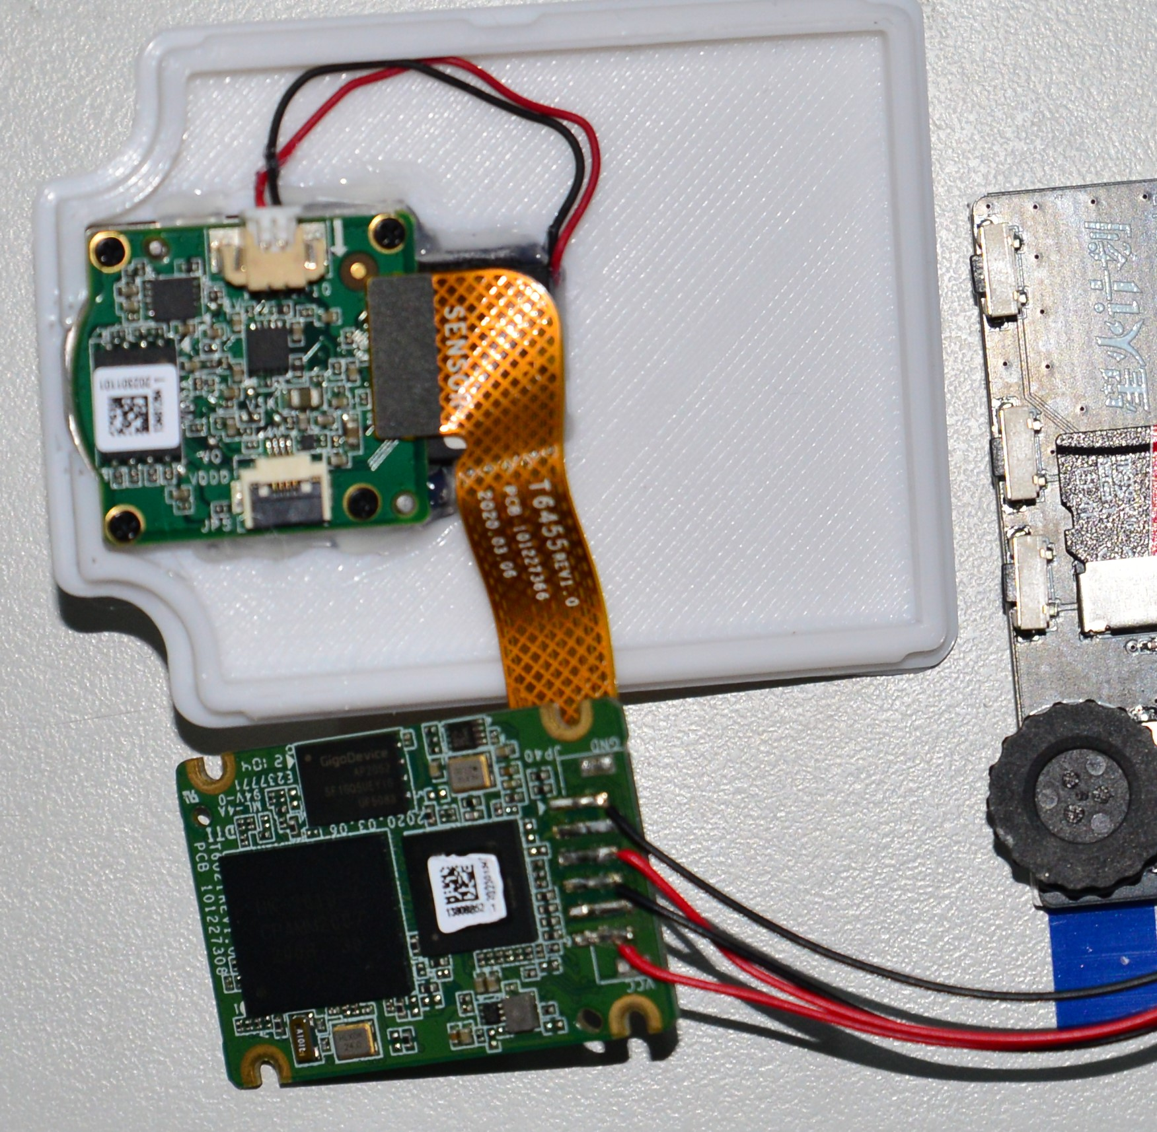

第二步连接好主板排线，向右上方翻折，注意排线方向：

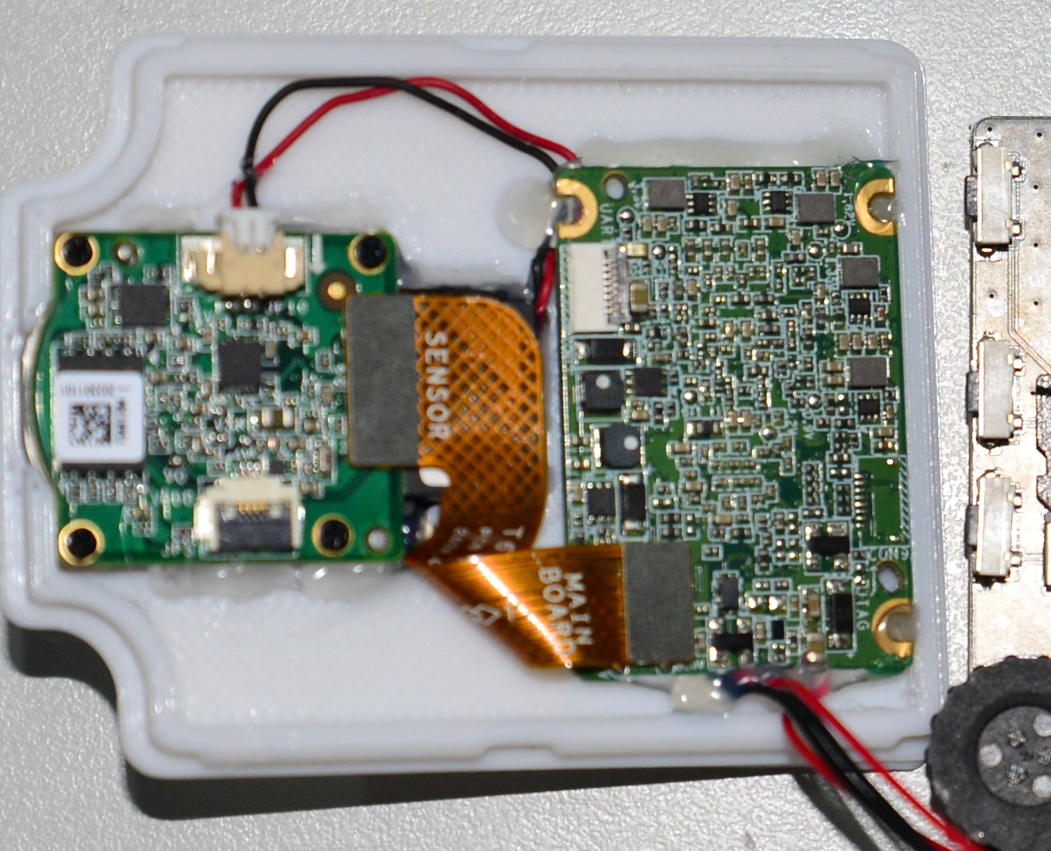

从源代码编译

能够修改源代码，根据自己需求增删功能的作品才能被称为是开源项目。

本项目的全部发行版通过Github Action编译发布，因为[Github Action的yml文件](https://github.com/diylxy/LiThermal_Compiler/blob/master/.github/workflows/makeProject.yml)本身是开源的，也就是说项目可以按照这个yml在Ubuntu 22.04 LTS 64位系统上编译，也可以Fork两个仓库并利用Github Actions在云端编译。具体方法：

[https://github.com/diylxy/LiThermal_Compiler?tab=readme-ov-file#手动编译教程](https://github.com/diylxy/LiThermal_Compiler?tab=readme-ov-file#%E6%89%8B%E5%8A%A8%E7%BC%96%E8%AF%91%E6%95%99%E7%A8%8B)

常见问题（其中的蓝字为超链接）

以下已知问题来自网友，供大家参考。

照片黑屏、图像显示样式没有反应、获取不到温度最大值最小值……

按照本文“摄像头设置-图-Web认证”设置，记得点保存。

视频黑屏

按照本文“摄像头设置-图-视频编码”设置。

视频花屏

按照本文“摄像头设置-图-视频旋转”设置。

用设备网络搜索修改密码时，不让修改成Ab123456，说是弱口令，咋办？

先改一个强密码，然后进web里面修改。

主菜单卡死

更新最新LiThermal固件，位于[LiThermal_Compiler](https://github.com/diylxy/LiThermal_Compiler)中的GitHub Actions

电脑上面一直不出MTP设备，但adb shell 能正常用

MTP只支持Windows（Linux似乎会死机），如需在其它系统下复制，参考以下命令。

adb push LiThermal /mnt/UDISK

adb push thermalcamera.sh /mnt/UDISK

adb push BSOD /mnt/UDISK  
adb shell sync  
adb shell reboot

最大值显示去不掉，或者和4117内置的最值显示重叠了

中心值不在中心，或者希望自定义中心值显示

图像太糊，希望调整滤波算法，或者调节亮度对比度

可以[配置端口转发](https://github.com/diylxy/LiThermal_Tools/blob/master/%E9%85%8D%E7%BD%AE%E7%AB%AF%E5%8F%A3%E8%BD%AC%E5%8F%91.md)后进入海康后台修改。

IP地址忘改了，又不想重新拆焊

参考[配置端口转发](https://github.com/diylxy/LiThermal_Tools/blob/master/%E9%85%8D%E7%BD%AE%E7%AB%AF%E5%8F%A3%E8%BD%AC%E5%8F%91.md)，使用ifconfig配置usb0网卡静态IP到海康4117网段，然后利用ping和curl找到4117的IP，并重定向它的80端口到电脑，在浏览器web后台修改IP。这需要一些Linux基础。

T113-S3识别不到4117，或者4117识别不到88179网卡

建议改用短线或屏蔽线。或尝试用干扰较小的电源，如充电宝、可调电源等为4117供电。  
贡献者：风雪里悠悠长白

主菜单卡住、电量显示20V、无法关机

更新到最新固件（[#9](https://github.com/diylxy/LiThermal/issues/9)）

其它问题，比如白屏、黑屏、花屏、屏幕出现绿色条纹、开机没反应

检查焊接吧。